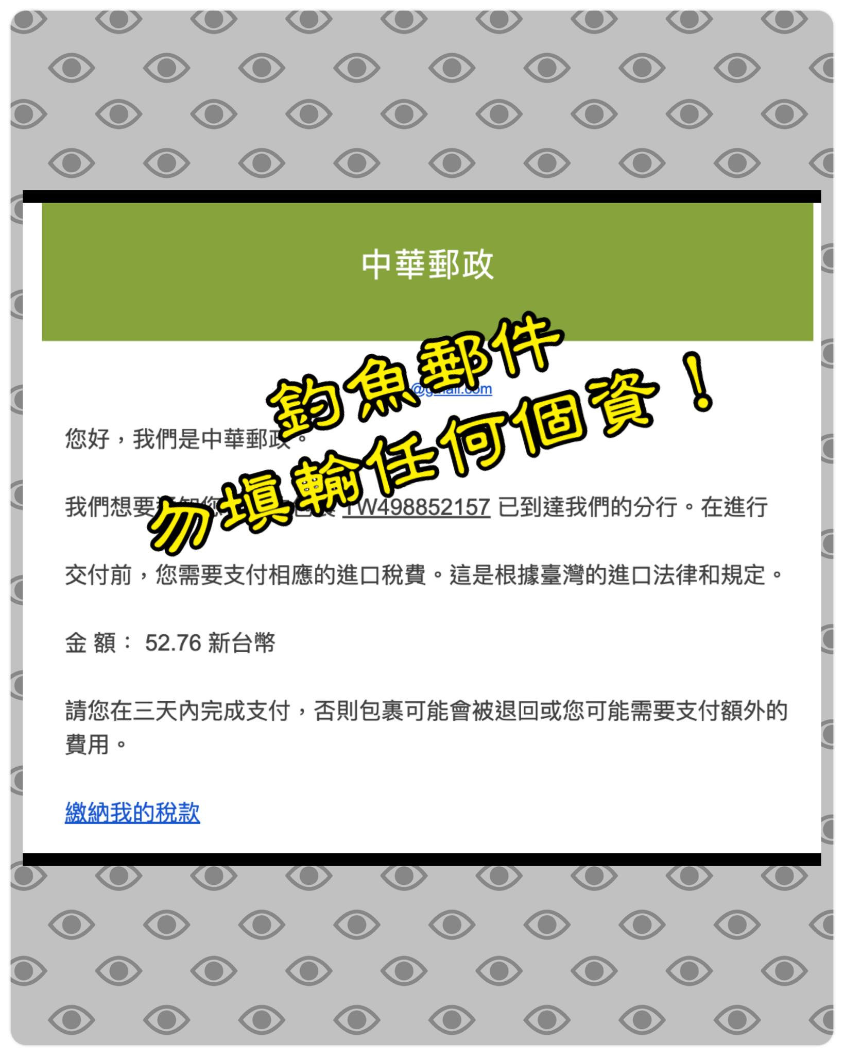

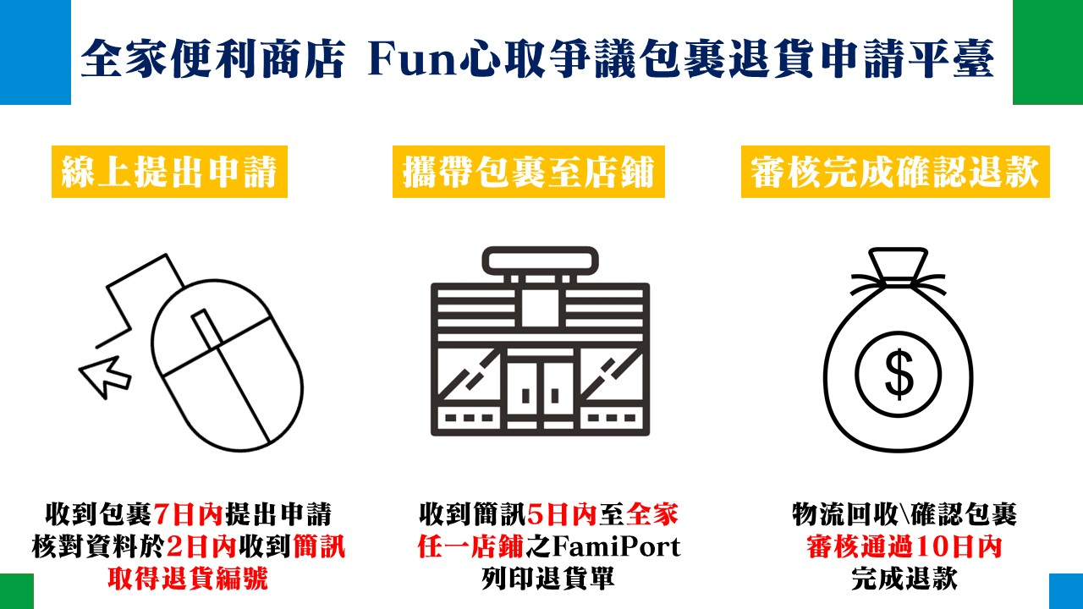

相關反詐騙連結 | 網址
臺東縣警察局刑警大隊 | https://www.facebook.com/ttcpbcic
165全民防騙網(web網站) | https://165.npa.gov.tw/#/
165反詐騙宣導(臉書粉絲專頁) | https://www.facebook.com/165bear/
CIB局長室(臉書粉絲專頁) | https://www.facebook.com/cibcom001

拆穿詐騙集團的戲碼，讓台劇女神白家綺演給你看

https://www.youtube.com/watch?v=C4BT6rDluU4&t=1s

詐騙劇本百百款，導演吳念真來提醒

https://www.youtube.com/watch?v=Z_zJQGiESA4

Yes! 一頁式廣告詐騙

https://www.youtube.com/watch?v=rX3yGeTXWU0&t=91s

165防詐學堂 李玉璽（以愛之名假投資）

https://www.youtube.com/watch?v=SIYDuPuY-hI

